Додаток

до рішення Київської міської ради

від _____________ № _____________

**План-схема**

**до дозволу на розроблення проєкту землеустрою щодо відведення земельної ділянки**

|  |  |
| --- | --- |
| клопотання | **від 21.12.2022№ 521001738** |
| код земельної ділянки | **90:095:0024** |
| юридична/фізична особа | **ТОВАРИСТВО З ОБМЕЖЕНОЮ ВІДПОВІДАЛЬНІСТЮ «ДОЛЯ І КО. ЛТД»** |
| адреса земельної ділянки | **м. Київ, р-н Голосіївський, вул. Любомирська, 3а** |
| вид землекористування | **оренда** |
| вид використання  земельної ділянки | **для розміщення та обслуговування об'єктів транспортної інфраструктури (заїзди, виїзди)** |
| орієнтовний розмір | **0,13 га** |

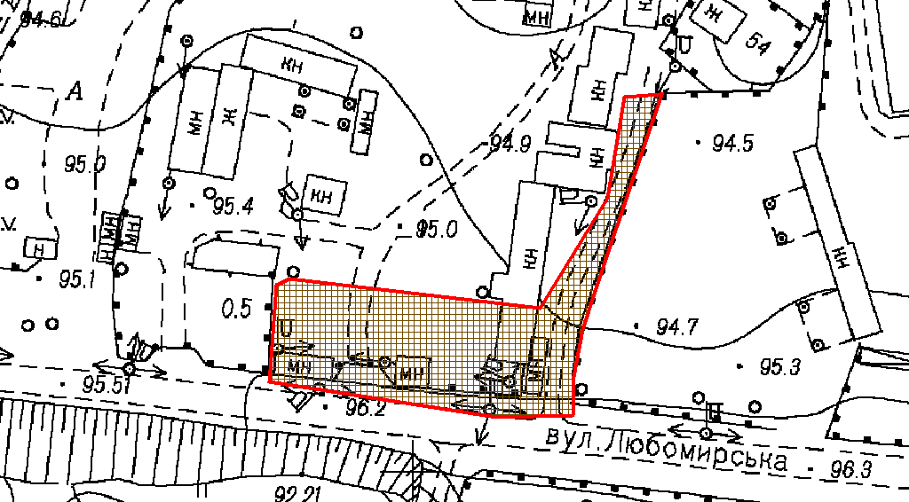

|  |  |
| --- | --- |
| Київський міський голова | Віталій КЛИЧКО |